Государственное бюджетное дошкольное образовательное учреждение детский сад № 13 компенсирующего вида Кировского района
Санкт - Петербурга

Конспект занятия по развитию речи в старшей группе
«Путешествие в страну Красивой речи»
с детьми с ограниченными возможностями зрения.

Составила и провела
воспитатель высшей квалификационной категории
Белякова Елена Викторовна

2023г.

Цель: Создание условий, способствующих развитию речи детей старшего дошкольного возраста с ограниченными возможностями зрения.
Задачи:
Коррекционно – образовательные:
- Актуализировать и закреплять знания, полученные на занятиях по развитию речи.
-Закреплять четкое звукопроизношение.
- Совершенствовать умения вслушиваться в обращенную речь и выполнять поставленную задачу.
- Формировать умения обобщать, классифицировать.
-Закреплять умение составлять предложения.
- Продолжать учить составлять описательные рассказы по мнемотаблице.
- Упражнять в образовании уменьшительно - ласкательных суффиксов.
-Формирование понятий чайная, столовая, кухонная посуда.
-Уточнение и активизация словаря по теме «Посуда» (столовые приборы, кухонная утварь).
- Уточнение и расширение представлений о посуде, её назначении.
Коррекционно - развивающие:
- Развивать у детей особенности связной, диалогической и монологической речи.
- Развивать слуховое внимание детей.
- Развивать память, активизировать мыслительную деятельность детей.
-Развивать мелкую моторику детей.
Коррекционно – воспитательные:
-Воспитывать у детей любовь к родному языку.
-Формировать бережное отношение к посуде как к результату человеческого труда.
-Формирование взаимопонимания, доброжелательности, самостоятельности.
Оборудование: Магнитная доска,фланелеграф, экран, предметы посуды, плоскостные изображения посуды, мнемотаблица.
Предварительная работа: Чтение К. Чуковского «Федорино горе».

Ход занятия:
Организационный момент.
Вводная часть:
Фрагмент мультфильма или картинка «Посуда уходит».
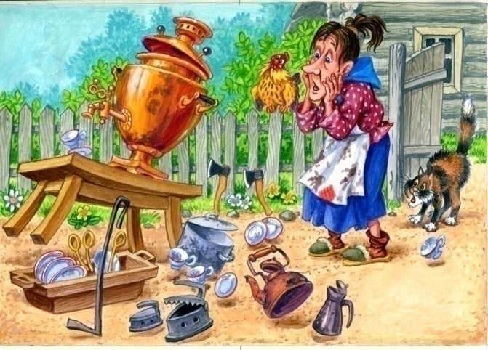
Воспитатель:
-Ребята мы сейчас с Вами посмотрим отрывок из сказки.
- Отрывок из какой сказки мы посмотрели с Вами? (мы посмотрели отрывок, из сказки «Федорино горе»
- Кто написал сказку? (сказку написал Чуковский Корней Иванович).

Игровая ситуация.

Слова помощника: Елена Викторовна Вам письмо!

Воспитатель читает письмо: «Дорогие дети! Помогите мне вернуть посуду! Вся моя посуда убежала!

Воспитатель: Дети, как вы думаете, от кого это письмо?
Дети: Это письмо от бабушки Федоры.
Воспитатель: Как Вы догадались?
Воспитатель: Поможем бабушке Федоре?
Дети: Да.
Воспитатель: Для того, чтобы найти и вернуть посуду нам надо пройти через всю страну Красивой речи!
И выполнить все задания жителей этой страны!
А поможет нам попасть в страну Красивой речи наша фантазия!
- А что такое фантазия, ребята? (фантазия - это наши мечты, когда мы что – то придумываем, способность к выдумкам и воображению).

Воспитатель: Ребята! Внимательно! Правило! Все жители страны Красивой речи хотят, чтобы мы отвечали полным предложением!

Воспитатель: Давайте проговорим волшебные правила:

Чтобы разговаривать,
Надо выговаривать.
Все правильно и внятно,
Чтоб было всем понятно!

Город «Вопросов»
Воспитатель показывает визитную карточку города.

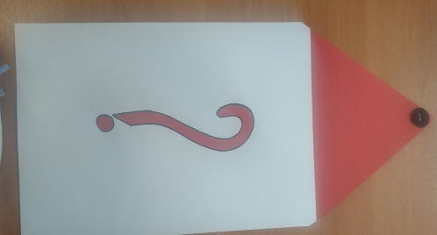
Воспитатель: Мы с Вами оказались в одном из городов страны Красивой речи. Вы догадались, как называется этот город?
- Мы с Вами в городе «Вопросов»!

Это что за паренек
В золотой рубашке
Приглашает на чеек
Фарфоровые чашки?
(это заварной чайник)

- Она всем очень нравится,
На блюдечке красавица,
С одной рукой милашка,
Голубенькая ... (это голубенькая чашка)

- Есть большая – чтоб есть суп
Есть для кофе, есть для чая.
(это чайная ложка)

- Неприступная на вид,
Подбоченившись стоит,
А внутри – то, посмотри,
Угощение внутри!
(это сахарница)
Воспитатель:
-Как назвать одним словом все эти предметы? (посуда)
- Для чего нужна эта посуда? (эта посуда нужна, чтобы пить чай).
- Как называется посуда, из которой мы пьем чай? (посуда из которой мы пьем чай, называется - чайная посуда).
- Давайте повторим название посуды (чайная посуда).

- Если хорошо заточен,
Все легко он режет очень –
Хлеб, картошку, свеклу, мясо,
Рыбу, яблоки и масло.
(это нож)

- Если я пуста бываю,
Про тебя я забываю,
Но когда несу еду –
Мимо рта я не пройду.
(это ложка)

- Если б не было ее,
Было б кушать тяжело.
Некуда и суп налить,
И котлету положить.
(это тарелка)

- Я зубаста, я остра,
Ложки младшая сестра.
(это вилка)
Воспитатель:
- Для чего нужна эта посуда? ( Эта посуда нужна для приема пищи)
- Как называется посуда, которую мы используем для приема пищи? (посуда, которую мы используем для приема пищи, называется - столовая посуда).
- Давайте повторим название посуды (столовая посуда).
- Хочу обратить Ваше внимание: нож, ложка, вилка – эту посуду называют еще «столовые приборы».
-Давайте повторим! (столовые приборы)

- И оладьи, и омлет,
И картошку на обед,
А блины – вот это да!
Жарит всё ...
(сковорода)
- У кого ответа нет -
В чем сварить себе обед?
На плите стоит чистюля.
Суп сварить - нужна ...
(кастрюля)

- Скажите, как назвать ее:
Все в дырках зубы у нее,
Но свеклу, редьку, хрен, морковку
Она перетирает ловко.
(терка)

- Наливает суп не ложка,-
С длинной ручкой?
(поварежка)
Воспитатель:
- Для чего нужна эта посуда? (Эта посуда нужна для приготовления пищи).
- Как называется посуда, в которой мы готовим пищу? (посуда в которой мы готовим пищу, называется - кухонная посуда).
- Давайте повторим название посуды (кухонная посуда).
- Хочу обратить Ваше внимание: терка, поварежка – эту посуду называют еще «кухонная утварь».
-Давайте повторим! (кухонная утварь)
-Молодцы, ребята все загадки отгадали.
- Давайте вспомним еще раз, как можно назвать все эти предметы, одним словом? (это посуда).
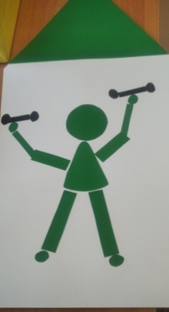
Город «Зарядкино»
Воспитатель показывает визитную карточку города.

Воспитатель: Мы с Вами оказались в другом городе страны Красивой речи. Вы догадались, как называется этот город?
- Мы с Вами в городе «Зарядкино»!

В стране Красивой речи, жители любят играть, так же сильно, как и Вы, ребята!
Правило этого города - « Мы посуду называем - вместе дружно мы играем»
Вот большой стеклянный чайник.  Очень важный, как начальник.  Вот фарфоровые чашки,  Очень крупные, бедняжки.  Вот серебряные ложки,  Голова на тонкой ножке.  Вот пластмассовый поднос.  Он посуду нам принес. | Дети надули животик, одну руку поставили на пояс, другую изогнули.  «Пых- пах – пох! Пых – пих – пых-пих!  Присели, одну руку поставили на пояс.  Потянулись, сомкнули руки над головой.  Взявшись за руки, идут по кругу.

-Ребята, закаляйте свое тело с пользой для дела! (воспитатель пословицу проговаривает еще вместе с детьми).
Город «Законченных мыслей»
Воспитатель показывает визитную карточку города.
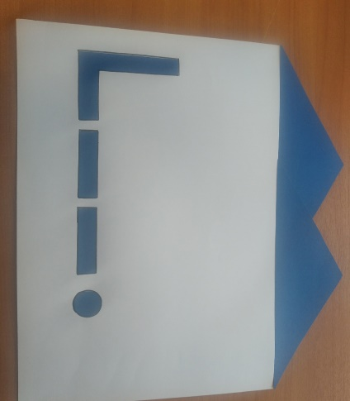
Воспитатель: Мы с Вами попали в еще один город страны Красивой речи. Вы догадались, как называется этот город?
- Мы с Вами в городе «Законченных мыслей»!
- Ребята, а как Вы думаете, что любят составлять из слов жители этого города? (жители этого города любят составлять из слов предложения).
- Мы с Вами тоже умеем составлять предложения. Вам надо достать из волшебного мешочка по два предмета. Назвать предметы. И составить предложения с этими словами.

Ребята, вместе говорим:
- Па – па – па на столе крупа
Пы – пы – пы варю кашу из крупы
Пы – пы – пы нет крупы.

Город «Говорунов»
Воспитатель показывает визитную карточку города.
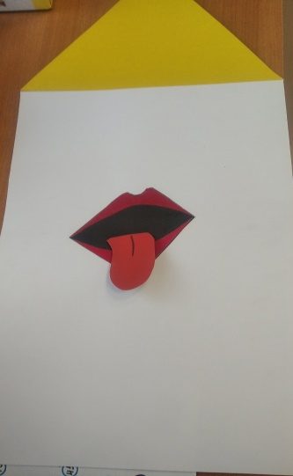
Воспитатель: Мы с Вами оказались в последнем городе страны Красивой речи. Вы догадались, как называется этот город?
- Мы с Вами в городе «Говорунов»!
- Но есть у жителей этого города один большой недостаток. Говорят очень- очень много, а составить рассказ, в котором описывается предмет, не могут.
Составление описательного рассказа по мнемотаблице:

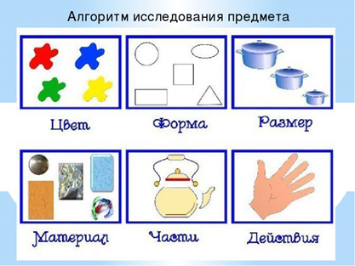

Зрительная гимнастика:
Ходит Петя, выбирает,
Что же съесть ему не знает
(движение глаз по кругу)

Слева – бублик,
Справа – борщ,
(движение глаз налево, направо)

Выбрать ничего не смог
И без сил он просто лег!
(закрыть глаза)

Дидактическая игра «Назови ласково»
- Ребята, мы прошли всю страну Красивой речи. Выполнили все задания жителей страны Красивой речи! И нашли сбежавшую посуду Федоры! Вот она!
- Как же нужно бабушке Федоре позвать посуду, чтобы она захотела вернуться домой? (посуду надо позвать ласково).

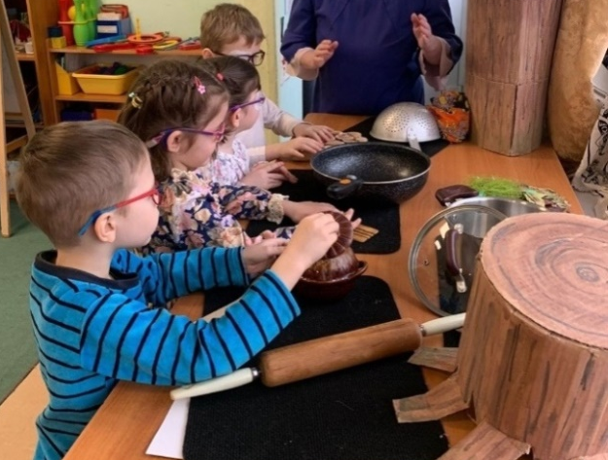

Итог занятия.
Фрагмент мультфильма или картинка «Возвращение посуды».
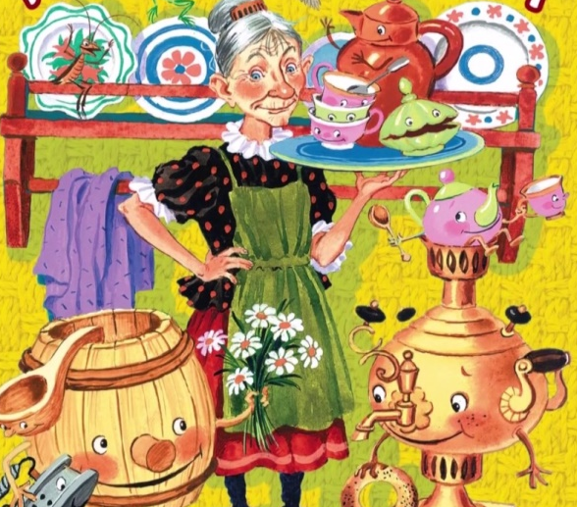
Воспитатель просит детей отвечать полным предложением.
Воспитатель:
- Давайте еще раз повторим, какая посуда используется для чая, приема пищи, приготовления пищи.
- Как еще называют нож, вилку, ложку? (столовые приборы)
- Как еще называют терку, поварежку? (кухонная утварь)
- Какое задание в стране Красивой речи Вам понравилось?
- Какое задание в стране Красивой речи было самым трудным?

– Молодцы ребята. Бабушка Федора благодарит Вас за помощь и хочет Вас угостить!
Воспитатель детей приглашает к столу!

